Guía de trabajo autónomo

El trabajo autónomo es la capacidad de realizar tareas por nosotros mismos, sin necesidad de que nuestros/as docentes estén presentes.
Centro Educativo:
Educador/a:
Nivel: Segundo
Aprendizaje esperado: 2 Semana: 1
Asignatura: Educación Religiosa

- Me preparo para hacer la guía
Pautas que debo verificar antes de iniciar mi trabajo.
Materiales o recursos que voy a necesitar | Voy a ocupar:  - Hojas blancas, lápiz, lápices de colores.  - Cuaderno de Educación Religiosa.
Condiciones que debe tener el lugar donde voy a trabajar | - Me ubico en un lugar cómodo, tranquilo en la casa y donde me sienta bien, con buena iluminación, ventilación.
Tiempo en que se espera que realice la guía | - El tiempo que debo dedicar para realizar esta guía es de 60 minutos.

- Voy a recordar lo aprendido y/ o aprender.
Indicaciones | - No es necesario salir de casa para realizar el trabajo.  - Leo las indicaciones minuciosamente y en forma completa.  - Subrayo las palabras que no comprendas y busca su significado.  - Trabajo en forma individual, si me surge alguna duda, consulto con algún miembro de mi familia que esté en la casa y que me pueda colaborar.  - Desarrollo todas las actividades en este material.  En esta guía de trabajo autónomo voy a aprender el significado de la comunidad, sus características y los comportamientos de las personas que vivimos en ella.  IMPORTANTE  Recuerdo realizar una pequeña oración por la comunidad donde vivo y por mis vecinos antes de iniciar mi trabajo.
Actividades para retomar o introducir el nuevo conocimiento. | En la semana 1 desarrollaremos la etapa del VER. Debes dedicar al menos 60 minutos.  En Educación Religiosa vamos a tener tres etapas para nuestro aprendizaje, las cuales desarrollaremos en tres semanas aproximadamente.  - VER: Observamos y analizamos nuestra realidad (semana 1).  - JUZGAR: A la luz de la Palabra de Dios buscamos formas de mejorar la realidad (semana 2)  - ACTUAR: tomamos decisiones y nos comprometemos con nuevas acciones para mejorar la realidad (semana 3)  VER  Así es mi comunidad  - Observo el siguiente dibujo de una comunidad.  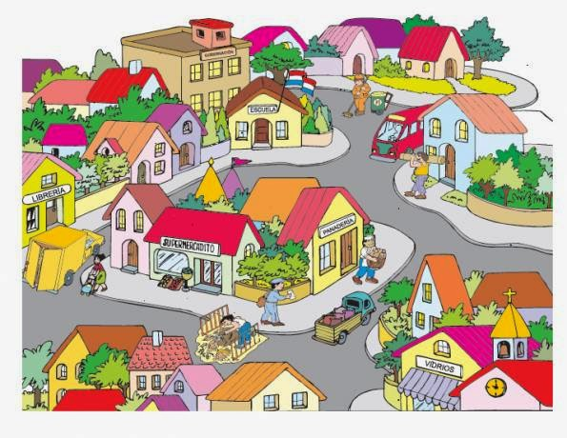  De acuerdo al dibujo observado, comento en forma oral a alguien de mi familia lo siguiente:  - ¿En qué se parece a mi comunidad y en qué no?  - ¿Qué hacen las personas de la comunidad del dibujo?  - ¿Cómo se llama mi comunidad?  - ¿Cómo se comportan las personas en mi comunidad?  - ¿Qué cosas buenas tiene la comunidad del dibujo que me gustaría que haya en la mía?
- Pongo en práctica lo aprendido
Indicaciones | - ¡Muy bien! Ahora ya recordé mi comunidad.  - Con la misma alegría, leo en voz alta el siguiente texto:  Lo más importante en toda comunidad es que las personas tengamos buenos comportamientos, nos cuidemos unos a los otros y podamos vivir tranquilos, en armonía
Indicaciones o preguntas o matrices para auto regularse y evaluarse | - Voy a cerrar mis ojitos e imaginarme mi comunidad. Luego los abro y la dibujo en el siguiente recuadro, donde ya hay algunos elementos.  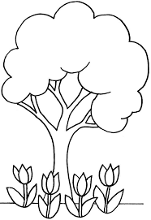  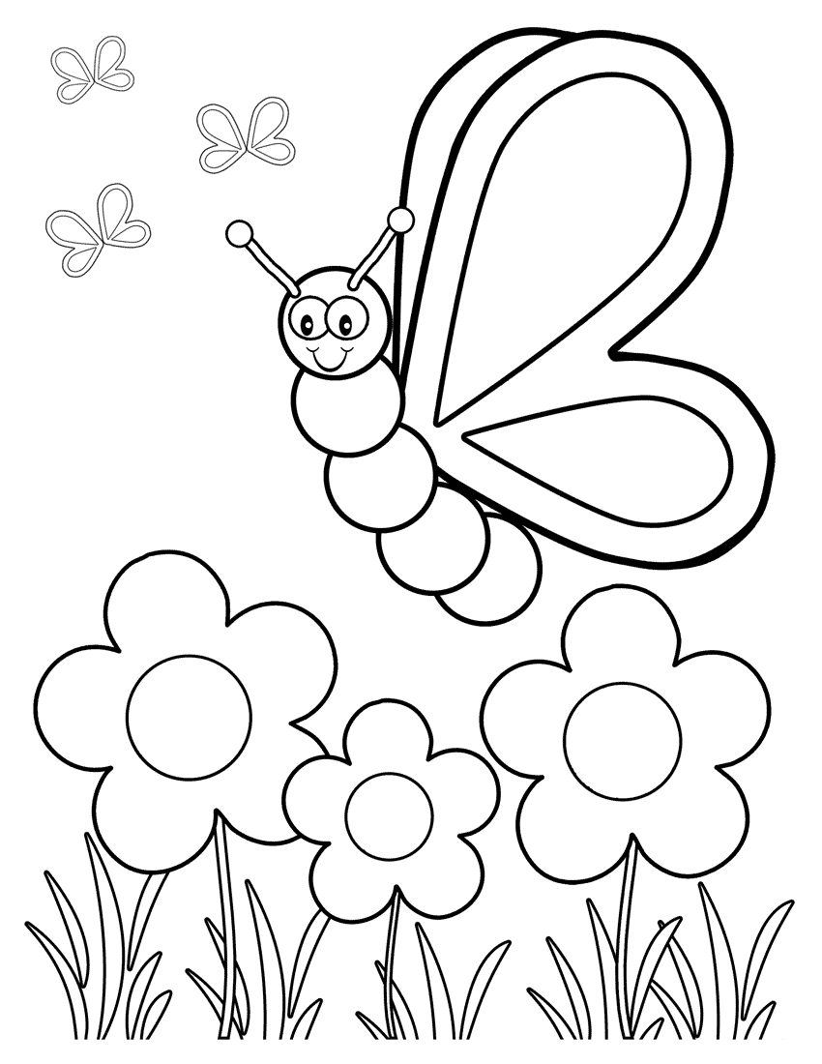  - Escribo en el corazón cómo deben comportarse las personas en mi comunidad.  ¡Excelente trabajo!  Te Felicito

Matriz de autorregulación y evaluación
- La autorregulación sirve para conocer la capacidad que has tenido con la organización y comprensión en realizar las actividades de esta guía. Puedes contestar estas preguntas:

Con el trabajo autónomo voy a aprender a aprender
Reviso las acciones realizadas durante la construcción del trabajo.

Marco una X encima de cada símbolo al responder las siguientes preguntas

¿Realice lectura de las indicaciones?

¿Solicité ayuda en caso de necesitarla?

¿Busqué el significado de las palabras que no comprendí?

¿Me devolví a leer las indicaciones cuando no comprendí qué hacer?

¿Mi familia estuvo incluida en las actividades?

- La autoevaluación te permite conocer lo que sabía o no sobre el tema. Contesto las siguientes interrogantes:

Con el trabajo autónomo voy a aprender a aprender
Valoro lo realizado al terminar por completo el trabajo.

Marca una X encima de cada símbolo al responder las siguientes preguntas
¿Leí mi trabajo para saber si es comprensible lo escrito a realizar?
¿Es importante lo que hoy aprendí?

¿Me siento satisfecho (a) con el trabajo que realicé?
Explico la respuesta en el cuaderno:

¿Me gustaron todas las actividades?
¿Qué sabía antes de estos temas y qué sé ahora?
¿Cuál fue la parte favorita del trabajo?
¿Qué puedo mejorar, la próxima vez que realice la guía de trabajo autónomo?

Autoevalúo mi nivel de desempeño
Escribo una equis (X) en el nivel que mejor represente mi desempeño alcanzado en cada indicador
Indicador | Niveles de desempeño
 | Inicial | Intermedio | Avanzado
Identifico el significado y las características de mi comunidad. | Menciono el significado y las características de mi comunidad.  ( ) | Reconozco generalidades acerca de las características de mi comunidad.  ( ) | Indico de manera específica el significado que tiene la comunidad para mí mismo y las características que la identifican.  ( )
Comparo los comportamientos de las personas de mi comunidad. | Cito algunos comportamientos de las personas de mi comunidad.  ( ) | Encuentro aspectos importantes acerca de los comportamientos de las personas de mi comunidad.  ( ) | Comparo puntualmente los comportamientos de las personas de mi comunidad.  ( )

Guía de Trabajo Autónomo.
Realizada por la Asesora Goretti Castro Molina
Revisada por la Asesora Nacional Magalli Mora Castillo
Visto Bueno/ Jose Marvin Salazar Porras

